Øvelser til lineære funktioner

Aflæsning af a og b

Øvelse 1: (1.3.7 i Systime)
Se Lectio for link
https://pluschf.systime.dk/?id=1244#c10413

Øvelse 2
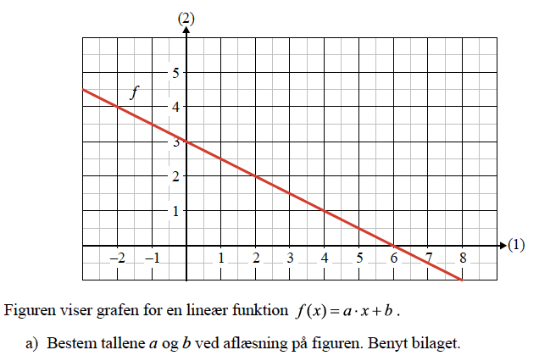

Øvelse 3 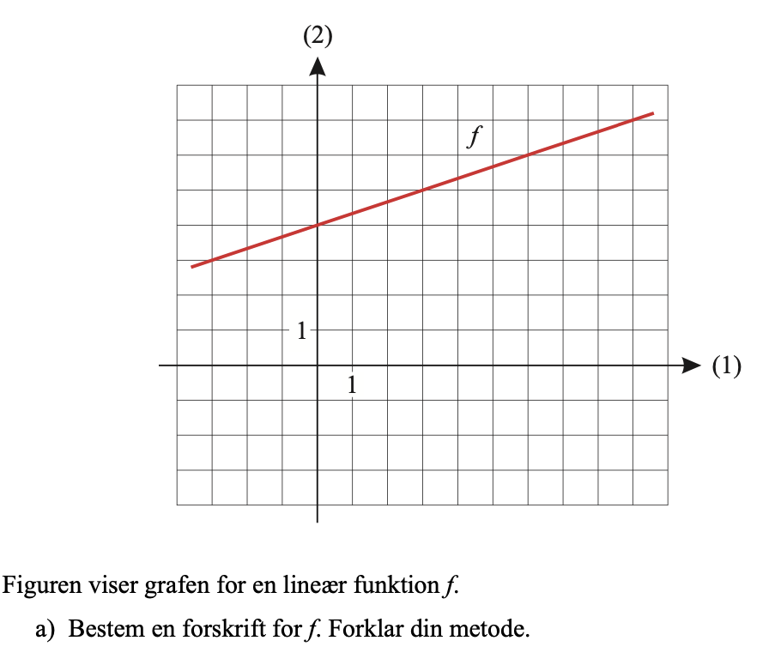

Øvelse 4
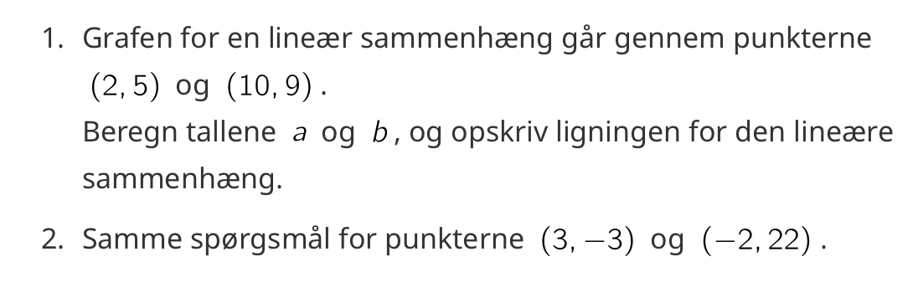

Øvelse 5
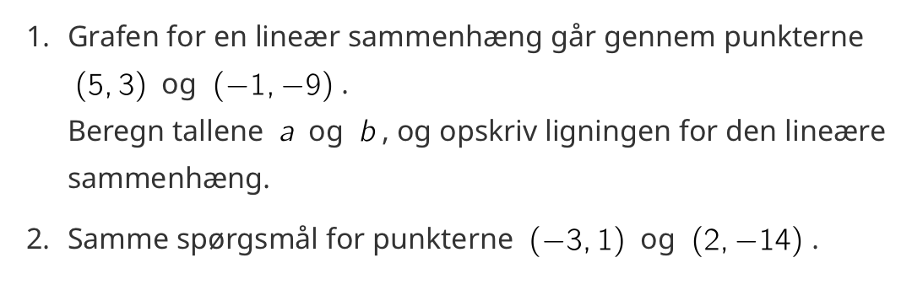
Øvelse 6
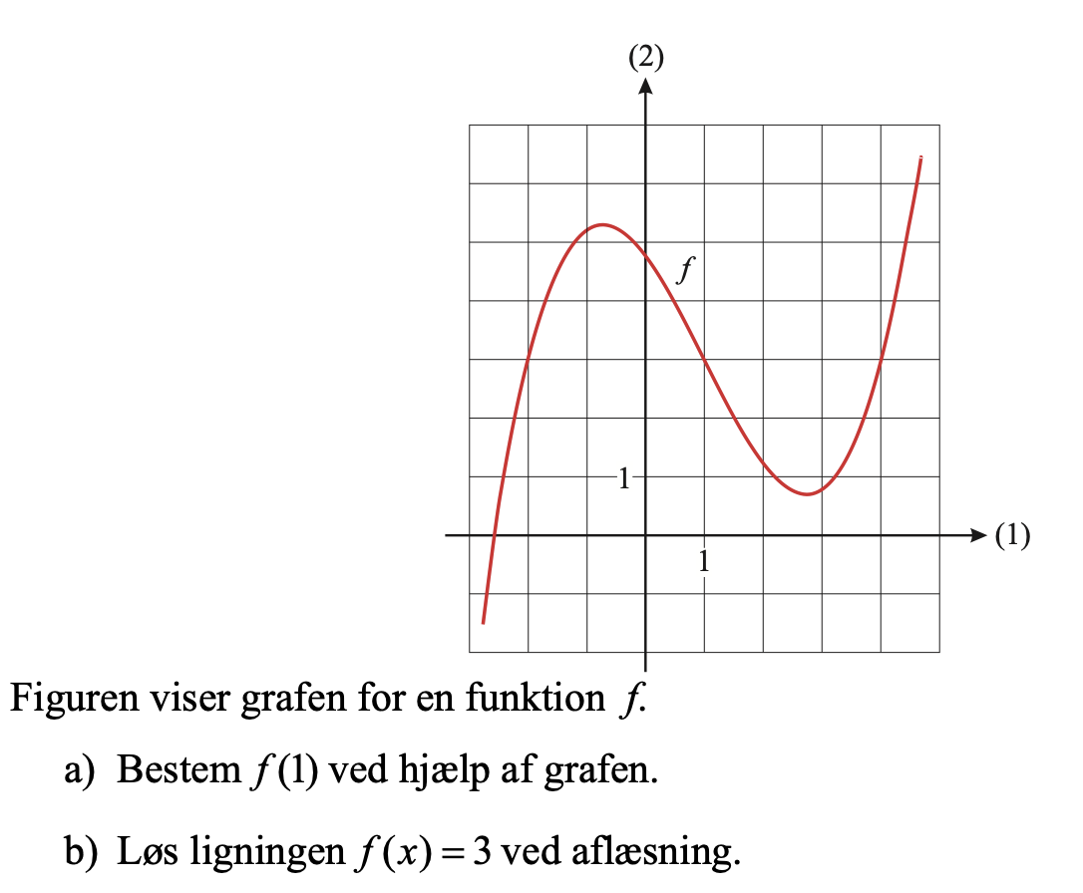

Øvelse 7
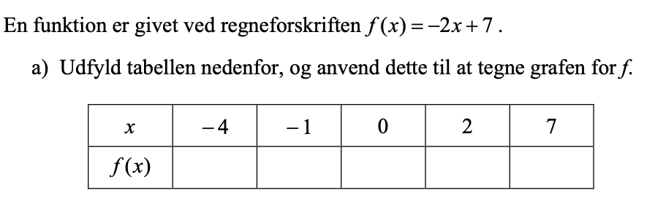

Øvelse 8
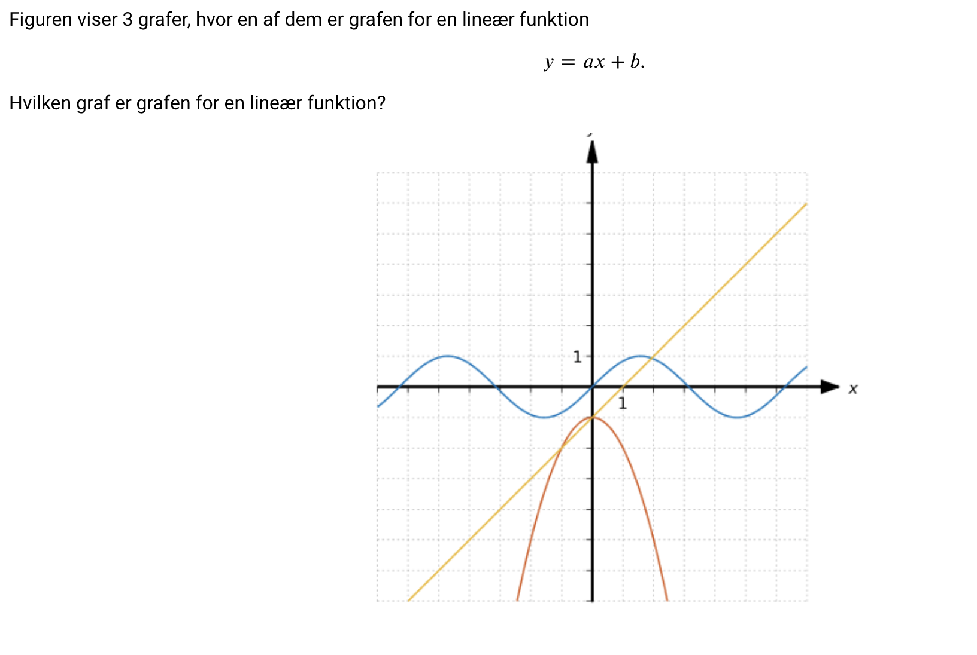

Øvelse 9
